平安卡网上报名系统照片规格要求及处理技巧
1．标准
相片保存的名称以其本人中文名字命名，以方便校对。
相片使用申领人近期彩色正面免冠头像的数码相片，其文件格式为jpg的压缩图像，数码相片样式见下图：
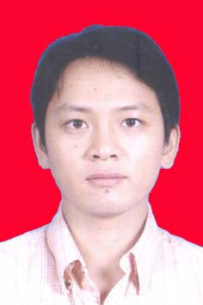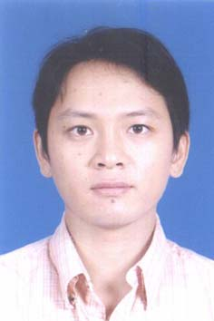

2．规格
1、照片大小规格： 2cm（宽）X 3cm（高）；
2、背景与边框：红色或蓝色做背景，无边框；
3、分辨率要求：300DPI(像素/英寸)；
4、图片格式要求：JPG格式 （注：IE浏览器不支持CMYK模式下的JPG图片）

3．位置
头像大小及位置：人像在相片矩形框内水平居中，头部宽1.4CM-1.8CM之间，头顶发迹距相片上边沿0.2CM-0.4CM之间，相片下边缘以刚露出锁骨或者衬衣领为准；

4.其它要求
1、衣着整洁：最好穿深色衣服，不要穿灰色和白色衣服；
2、头发绝不可遮挡眼睛、眼角；常戴眼镜的居民应配戴眼镜
3、经常蓄胡人员可保留胡子上相，但以不影响人像整体效果为宜；
4、照像时要求端庄大方，神态自然最好是微笑，但不能露出牙齿；
5、要求人像清晰，层次丰富，无明显畸变。

5.裁剪相片方法技巧
平安卡相片处理可以使用PHOTOSHOP、ACDSee等图片处理软件来处理。在这里主要介绍用PHOTOSHOP处理相片的方法。
拍摄好相片以后，就可以用Photoshop软件进行裁剪相片。请按照相以下方法进行裁剪。
1、运行Photoshop软件
2、打开要裁剪的数码相片。
3、在Photoshop软件左边的工具栏中，选项取“裁剪”工具。（如下，图中的3步骤）
4、在Photoshop软件工具属性栏中（菜单的下面）输入我们要裁剪相片的大小以及分辨率。我们平安卡相片的大小为：2CM（宽）×3CM（高），分辨率为300dpi（象素/英寸）；如下，图中的4步骤所示。
5、通过拖动鼠标裁剪相片。
6、保存相片。（另存为JPG的压缩图像；相片保存的名称以其本人中文名字命名，以方便校对，）
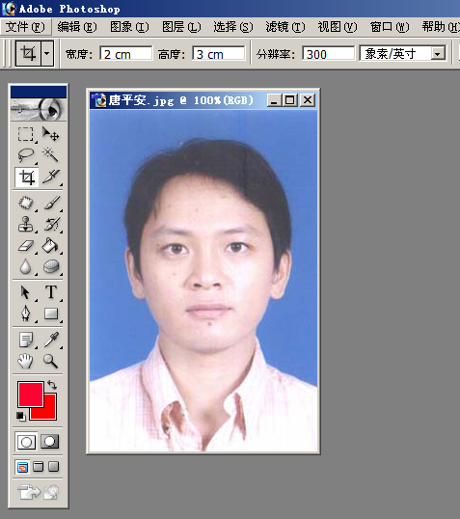
6.图片处理软件获取途径
（Adobe Photoshop CS 2 官方试用版）可以在大型网站获取。此软件只供试用，如需长期使用，请购买正版软件。
华军软件园 www.onlinedown.net 下载地址：http://cncspace.newhua.com/soft/24247.htm
天空软件站 http://www.skycn.com/ 下载地址：http://www.skycn.com/soft/2426.html

技术支持：广东腾晖信息科技开发有限公司
客服热线：800-830-3693；020-38871920

